وضعیت صادرات پسته در سال ۹۵
براساس آمار گمرک در سال ۹۵ بیش از ۶۹ هزار و ۱۵۴ تن پسته به صورت تازه و خشک کرده به کشورهای مختلف جهان صادر شده است.
به گزارش میزان ، پسته ایرانی به لحاظ طعم و کیفیت در بازارهای جهانی مشتریان بسیاری دارد اما در سال‌های اخیر عوامل گوناگونی مانند رقبای جدید، کاهش تولید و افزایش قیمت سهم ایران را در تولید پسته کاهش یافته است.
لازم به ذکر است که رقابت در بازار جهانی پسته روز به روز در حال افزایش است با این حال حفظ و تقویت بازار جهانی پسته امری ضروری و مهم تلقی می‌شود.
براساس آمارها صادرات پسته ایرانی از سال ۱۳۹۲ تا ۱۳۹۵ سهم ۲,۲ درصدی از ارزش کل صادرات کشور را به خود اختصاص داده است.
از طرفی، این محصول، به عنوان یکی از منابع مهم درآمدهای ارزی در نظر گرفته می شود و نقش مهمی در کاهش وابستگی بودجه عمومی دولت به درآمدهای نفتی دارد و ندانستن شرایط تجارت جهانی و عوامل موثر بر صادرات کالا و خدمات، از موضوعات اساسی در صادرات پسته می باشد.
در این میان آمار گمرک در سال ۹۵، حاکی از آن است که بیش از ۶۹ هزار و ۱۵۴ تن پسته تازه، خشک کرده، پسته با پوست و بدون پوست همچنین خلال پسته به کشورهای مختلف جهان صادر شده است.
لازم به ذکر است که براساس صادرات این حجم پسته، درآمد ۶۳۶ میلیون و ۲۸۴ هزار و ۳۸۱ دلاری نصیب کشور شده است.
همچنین ارزش ریالی این میزان صادرات، بالغ بر ۲ هزار و ۴۵ میلیارد و ۴۴۵ میلیون و ۳۵ هزار و ۶۹۶ تومان در آمار گمرک به ثبت رسیده است.
براساس این گزارش در سال ۹۵، بیش از ۶۴ کشور جهان پذیرای پسته ایرانی بوده اند که از جمله آنها می‌توان به کشورهای ایالات متحده آمریکا، آلمان، اوکراین، قطر، شیلی، استرالیا، انگلستان، ایتالیا و فرانسه را نام برد.
- 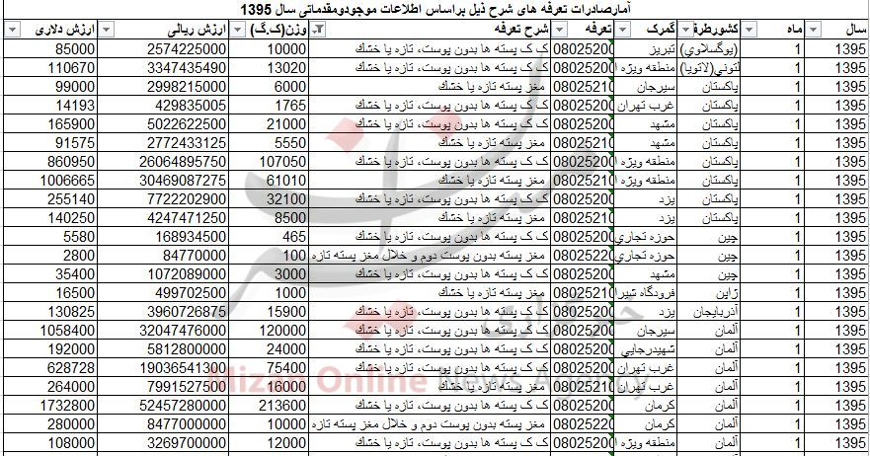
در همین راستا علی نظری دبیر انجمن پسته ایران در رابطه با رتبه کشور در صادرات پسته خاطرنشان کرد: ایران در تولید و صادرات پسته در جهان مقام دوم را دارد و این درحالی است که سال‌های گذشته ایران مقام اول را به خود اختصاص داده بود، اما آمریکا با افزایش تولید و تجهیزات مکانیزه توانسته است رتبه اول را نصیب خود کند.
دبیر انجمن پسته ایران یکی از مشکلات سد راه صادرات پسته را این گونه بیان کرد: ایران در سازمان تجارت جهانی عضویت ندارد و صادرات پسته به کشورهای مختلف جهان به صورت فله‌ای صورت می‌گیرد و کشورهای دیگر با نام و برند خود محصولات را با ارزش افزوده به دیگر نقاط جهان صادر می‌کنند.
نظری در ادامه گفت: عضو نبودن ایران در سازمان تجارت جهانی و همچنین افزایش تولید پسته در آمریکا از عمده دلایل اُفت رتبه ایران در صادرات پسته به نقاط مختلف جهان بوده است.
با این تفاسیر باید مشکلاتی که صادرات محصولات مهمی چون پسته را کاهش می‌دهد بررسی شود و ایران که روزی به عنوان اولین صادرکننده پسته در جهان شناخته می‌شد دوباره در جایگاه واقعی خود قرار گیرد
وضعیت سال96
ه گزارش مرکز اطلاع رسانی رتبه 3، آمار نشان می دهد که کشور ویتنام با خرید 185 میلیون دلار اصلی ترین مشتری پسته ایران می باشد. بعد از این کشور هنگ کنگ که متعلق به کشور چین است به میزان 145 میلیون دلار پسته از ایران خریداری کرده است.
آلمان نیز خرید 144 میلیون دلار اولین مشتری مهم پسته ایران در اروپا می باشد. و در رتبه سوم جهان قرار دارد.

رده بندی بزرگترین کشورهای وارد کننده پسته ایران در جهان :
رتبه | کشور | وزن | ارزش ریالی | ارزش دلاری
1 | ویتنام | 25,114,764 | 6,475,766,259,957 | 185,731,971
2 | هنگ کنگ | 18,799,339 | 5,043,862,185,285 | 145,220,890
3 | آلمان | 12,826,864 | 5,044,626,995,636 | 144,623,068
4 | امارات | 8,838,783 | 3,104,568,385,758 | 88,632,503
5 | هند | 7,487,254 | 2,607,520,260,044 | 74,294,623
6 | عراق | 7,282,797 | 2,507,462,811,998 | 72,601,000
7 | پاکستان | 6,902,543 | 2,019,903,031,730 | 58,300,317
8 | قزاقستان | 6,337,341 | 1,812,371,259,059 | 52,160,044
9 | ترکیه | 4,440,823 | 1,443,184,519,805 | 40,751,185
10 | لبنان | 3,388,162 | 1,357,471,719,260 | 38,988,679
11 | روسیه | 3,854,355 | 1,092,194,522,549 | 31,287,764
12 | ایتالیا | 2,410,013 | 943,505,858,974 | 26,926,613
13 | اسپانیا | 2,826,705 | 799,040,771,952 | 22,926,494
14 | اردن | 2,045,570 | 730,218,645,080 | 21,198,268
15 | افغانستان | 1,914,096 | 621,109,835,768 | 18,227,086
16 | کویت | 1,797,040 | 551,910,039,276 | 15,924,028
17 | تایوان | 1,566,587 | 507,475,917,731 | 14,418,759
18 | یونان | 1,152,800 | 342,676,359,514 | 9,782,482
19 | کانادا | 894,236 | 322,012,847,735 | 9,115,511
20 | ارمنستان | 1,024,055 | 307,140,671,055 | 8,563,948
21 | اسلواکی | 993,500 | 298,849,053,850 | 8,497,700
22 | سوریه | 670,670 | 298,742,449,645 | 8,485,930
23 | آذربایجان | 718,821 | 308,211,523,051 | 8,407,943
24 | قطر | 834,203 | 278,970,751,250 | 8,113,584
25 | قرقیزستان | 936,525 | 273,733,904,779 | 7,902,196
26 | کرواسی | 666,239 | 248,232,385,082 | 6,861,496
27 | ازبکستان | 806,500 | 233,218,137,375 | 6,793,525
28 | هلند | 560,600 | 175,920,043,410 | 5,070,990
29 | فرانسه | 196,521 | 139,664,659,871 | 3,969,141
30 | لهستان | 568,900 | 134,515,007,880 | 3,872,220
31 | ژاپن | 264,640 | 130,551,002,480 | 3,735,895
32 | سنگاپور | 375,324 | 118,519,068,779 | 3,439,381
33 | لیتوانی | 433,635 | 115,437,629,095 | 3,327,045
34 | اوکراین | 366,862 | 108,568,774,125 | 3,159,006
35 | استرالیا | 217,644 | 80,588,603,257 | 2,287,003
36 | بلژیک | 239,510 | 77,698,402,036 | 2,188,434
37 | چین | 242,335 | 70,473,024,313 | 2,057,855
38 | برزیل | 142,000 | 46,276,182,000 | 1,260,000
39 | تونس | 133,500 | 39,839,822,500 | 1,167,500
40 | بنگلادش | 84,000 | 39,836,832,000 | 1,128,000
41 | مصر | 118,244 | 34,219,673,962 | 952,234
42 | لیبی | 97,000 | 32,545,191,000 | 930,500
43 | مالزی | 101,128 | 30,513,883,929 | 869,356
44 | مکزیک | 100,000 | 30,818,462,500 | 862,500
45 | تاجیکستان | 99,000 | 29,182,035,750 | 841,050
46 | ترکمنستان | 73,825 | 21,261,666,749 | 637,057
47 | رومانی | 74,000 | 22,077,751,875 | 614,975
48 | بحرین | 60,761 | 15,209,740,822 | 440,793
49 | تایلند | 39,362 | 13,723,392,720 | 385,554
50 | کره جنوبی | 14,730 | 11,077,712,750 | 319,250
51 | صربستان | 35,500 | 10,221,751,850 | 291,650
52 | آفریقای جنوبی | 28,640 | 9,994,007,186 | 290,397
53 | روسیه سفید | 41,000 | 10,068,135,000 | 287,000
54 | سوئیس | 13,771 | 9,718,853,653 | 280,692
55 | مقدونیه | 33,695 | 8,636,929,320 | 242,680
56 | عمان | 29,514 | 8,500,605,894 | 242,012
57 | آلبانی | 27,000 | 7,709,275,000 | 221,250
58 | مراکش | 21,000 | 6,001,288,000 | 168,000
59 | لتونی | 20,587 | 5,747,483,960 | 163,099
60 | گرجستان | 22,000 | 6,038,048,000 | 162,700
61 | اسلوونی | 10,000 | 4,827,600,000 | 135,000
62 | الجزایر | 16,000 | 4,489,800,000 | 120,000
63 | بوسنی و هرزگوین | 12,120 | 3,383,380,800 | 95,700
64 | بلغارستان | 9,100 | 2,517,355,750 | 77,350
65 | ایالات متحده | 5,840 | 2,761,280,987 | 75,623
66 | انگلستان | 6,238 | 2,316,427,538 | 68,012
67 | اکواددور | 5,150 | 1,845,474,470 | 49,805
68 | اندونزی | 3,000 | 735,542,400 | 20,400
69 | نیوزیلند | 1,712 | 543,081,432 | 15,383
70 | آرژانتین | 1,500 | 431,571,700 | 13,300
71 | فنلاند | 1,050 | 310,422,000 | 8,400
72 | مولداوی | 250 | 153,048,690 | 4,482
73 | سوئد | 525 | 72,194,625 | 1,985
74 | چک | 5 | 5,276,007 | 143
 | جمع : | 131,479,303 | 41,199,528,501,263 | 1,181,288,409

میزان صادرات پسته ایران طی سال های مختلف به شرح زیر می باشد:
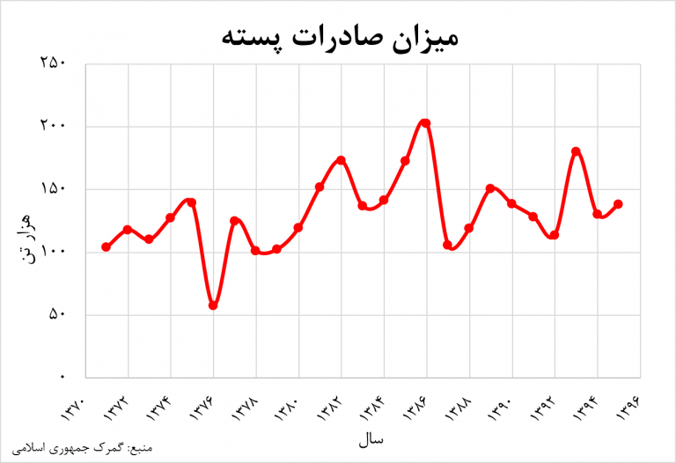صادرات-پسته-ایران

میزان دلاری صادرات پسته ایران طی سال های مختلف به شرح زیر می باشد:
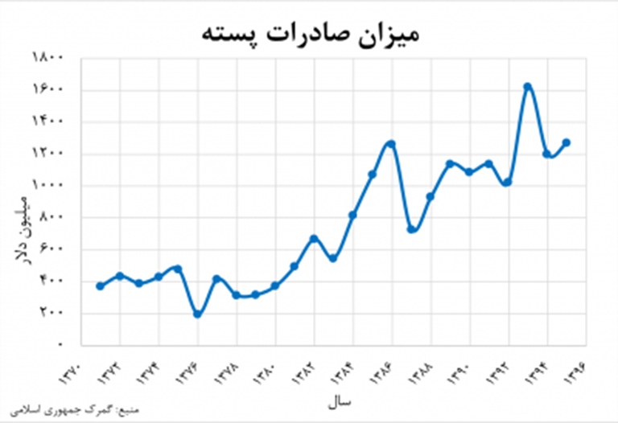.
چهل و پنجمین جلسه کمیته باغبانی انجمن پسته ایران در تاریخ 19 آبان ماه سالجاری در محل اتاق بازرگانی، صنایع و معادن و کشاورزی کرمان با حضور اعضای کمیته و همچنین برخی از ضباطان عضو انجمن برگزار شد.
در بخش اول این جلسه، تخمین تولید محصول پسته کشور در سال 94 مورد بررسی قرار گرفت. بر اساس روش اجرایی تدوین شده توسط انجمن پسته ایران برای تخمین محصول پسته کشور، هر ساله پس از انتشار آمار گمرک جمهوری اسلامی ایران از صادرات پسته در شهریورماه و مشخص شدن میزان صادرات 12 ماهه، تخمین پاییزه سال قبل این انجمن از محصول پسته کشور مورد بازنگری و راستی آزمایی قرار میگیرد.
بدین منظور در جلسه کمیته باغبانی انجمن پسته ایران، تخمین تولید 210 هزار تنی محصول سال 95 کشور با در نظر گرفتن آمار صادرات، برآورد مقدار مصرف داخل و همچنین تخمین میزان مانده انبار پس از بحث و تبادل نظر اعضا مورد تأیید حاضرین قرار گرفت.
بر اساس آمار گمرک، صادرات 12 ماهه سال محصولی 94-95 شامل انواع پسته اعم از؛ پسته خندان، ناخندان، مکانیک خندان، مغز و مغزسبز 139 هزار تن گزارش شده است. این مقدار پس از اعمال ضرایب اصلاحی برای تبدیل وزن مغز و مغز سبز به وزن پسته خشک در پوست، به 154 هزار و 900 تن افزایش مییابد.
قابل توجه است که در این روش اجرایی، میزان مصرف داخل نیز 20 درصد تولید محصول تخمین زده شده و معادل42 هزار تن برآورد شده است.
با احتساب 4 هزار تن مانده انبار سال محصولی 93، کل موجودی قابل دسترس سال گذشته 214 هزار تن پیش بینی شده بود که در پایان سال محصولی، پس از کسر آمار صادرات و مصرف داخل، 17 هزار تن محصول پسته به عنوان مانده انبار در سال جاری برآورد میشود.

گزارش مصرف محصول پسته سال 93 ایران (تن)
مانده انبار از سال 93 | 4000
تولید سال 94 | 210000
موجودی در دسترس | 214000
مصرف داخل | 32000
اصلاح ضایعات و پوست | 10000
صادرات | 139000
اصلاح ضایعات و پوست | 16000
مصرف کل | 197000
مانده انبار | 17000
*کلیه اعداد مندرج در جدول به بالا رُند (گرد) شده اند.

